Лабораторная работа № 4

студента группы ИТз-221

Дмитриева Дмитрия Анатольевича

*Выполнение:_________ Защита:___________*

Обработка двумерных массивов. Файловый ввод-вывод.

*Цель работы***:** ознакомиться с организацией двумерных массивов в языке С++, в том числе и динамических; приобрести практические навыки в файловом вводе-выводе данных.

Содержание работы

1. Выбрать алгоритм, составить его блок-схему и программу для решения варианта задания (см. ниже). Программа должна запрашивать и осуществлять ввод с клавиатуры имени файла с исходными данными, открывать файл для чтения, считывать из него размерность исходной квадратной матрицы (должна находиться в первой строке) и ее элементы (из последующих строк), после чего производить их требуемую обработку. Для хранения данных использовать динамические массивы.

2. Программа должна выводить в консоль и в файл исходную матрицу и результирующий массив. Имя выходного файла должно запрашиваться и вводиться с клавиатуры.

**Ход работы:**

***Вариант 9***

1. Выбрал алгоритм (рис. 1), составил его блок-схему (рис. 2) и программу (рис. 3) для решения варианта задания. Программа запрашивает ввод с клавиатуры имени файла с исходными данными, считывать из него размерность исходной квадратной матрицы и ее элементы, после чего производится обработка.

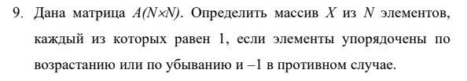

Рисунок 1 – Текстовый алгоритм задачи





Рисунок 2 – Блок схема

1. Программа выводит в консоль и в файл исходную матрицу и результирующий массив. Имя выходного файла запрашивается и вводиться с клавиатуры.

**Вывод:** получил навыки в составлении простейших циклических алгоритмов и реализации их средствами языка С++. Ознакомился с различными вариантами циклов в языке С++.